关于汕头大学青年志愿者服务时数证明事项说明

参选人员需在广东志愿者平台上注册，并提供相关的服务时数证明文件，分别为以下两种情况：
- 如果在平台上有相关的活动时数记录，需要打印电脑版的时数记录截图，注意，截图必须要有参选人员的姓名。
具体操作步骤为：
- 登录广东志愿者平台；
- 点击右上角的“欢迎，某某”进入“用户中心”；
- 点击左方列表的服务时数记录，将服务时数记录截图打印即可。
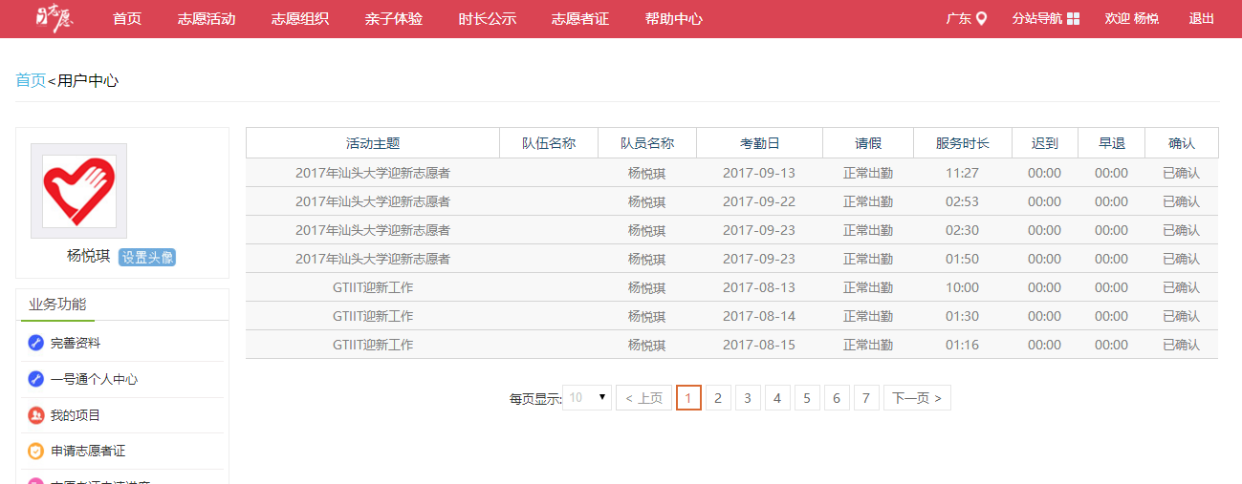

（2）如果在平台上没有相关的活动时数记录，需要联系活动所属单位开具证明。参加校青协活动的人员可以联系校青协人力资源资部杨同学（15007548151/678151）开具证明。

